OBLIKUJ SLIKO

VAJA_1
Izdelava maske (Effect pencil-drawing)
Vstavi sliko ( Open the butterfly image) | 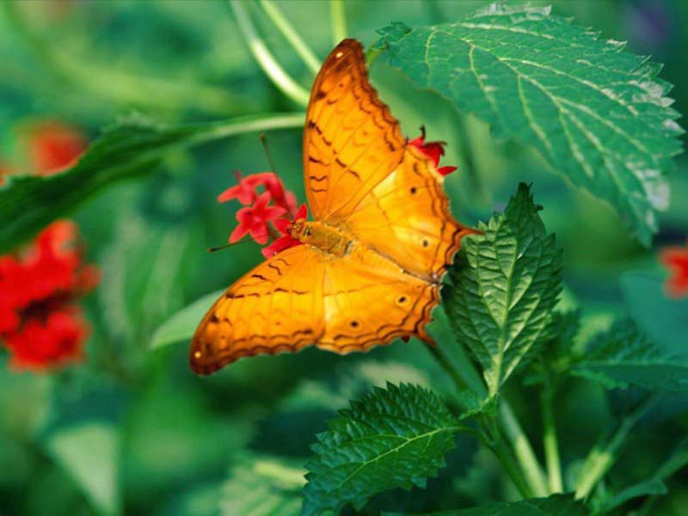
- klikni na gumb photo masque (apply the mask with PhotoMasque)  - izberi masko spray (mask spray)  - zavrti za 90 ° (rolate 90°)  - nastavitve:  - prosojnost 100 % (opacity 100 %), barva bela (white color)  - način:  - zameglitev maske in (mode color)  - raztegni masko (stretch mask) | 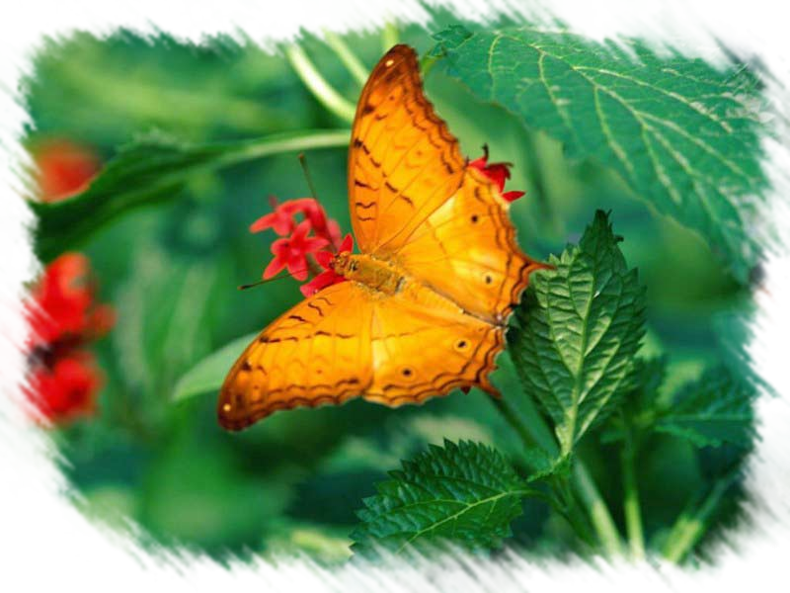

VAJA_1a
Izdelava umetniškega efekta (Effect artistic-drawing)
Vstavi ( Open the butterfly image) | 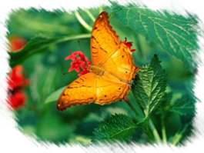
- klikni v menijsko vrstico filter (filter)  - izberi umetniški efekti – svinčnik barvica (artristic/colored pencil)  - papir teksture naj bo fina zrnatost (fine grain)  - sence:  - količina: 2 (amound2)  - nivo: 7 (threshold7) | 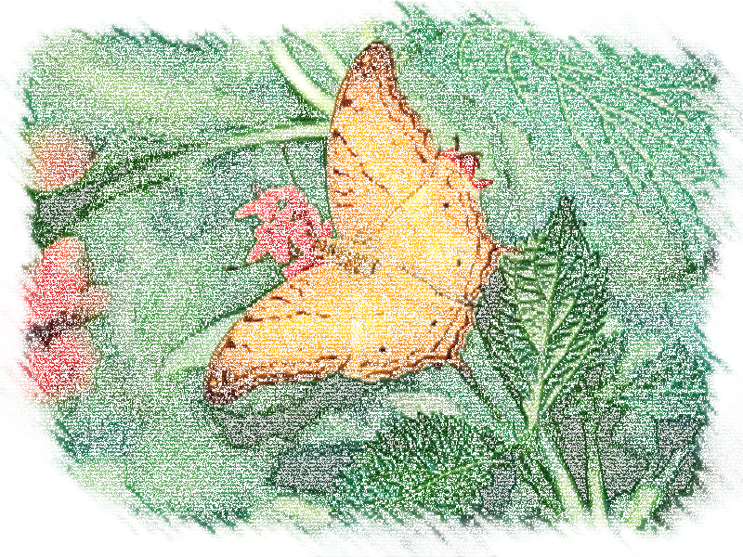

VAJA_1b
Vstavi sliko ( Open the butterfly image) | 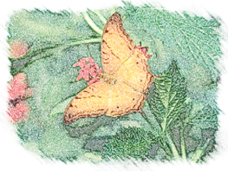
- klikni menijsko vrstico uredi (menu edit)  - izberi zmanjšaj svinčnik barvica (fade)  - na prosojnost 77 % (opacity 77 %) | 